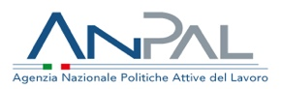
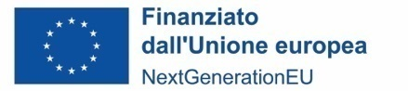
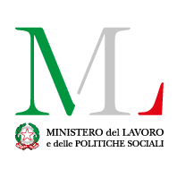
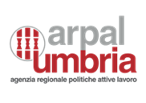

Modello R/Patenti

GARANZIA OCCUPABILITA’ DEI LAVORATORI - GOL - REGIONE UMBRIA
DOMANDA DI RIMBORSO AUTOSCUOLE PER CORSI EROGATI
A BENEFICIARI DEL PERCORSO 3 IN CARICO AI CPI

Oggetto: comunicazione avvio attività formative

□ Corso C+CQC - codice ___________________________________

□ Corso D+CQC - codice ___________________________________
(da inviare almeno 7 gg. prima dell’avvio)

Il sottoscritto___________________nato a ____________________ il ______________________
in qualità di legale rappresentante dell’Autoscuola _______________________________ per gli adempimenti di competenza trasmette la sotto elencata documentazione:

- comunicazione della data di inizio e sede di svolgimento
- elenco degli allievi, con indicazione del Nome e Cognome, Codice Fiscale, CPI di riferimento, Codice Patto di servizio – Assegno GOL e data di rilascio
- calendario di svolgimento delle attività

Distinti saluti

Luogo e data
Il Legale rappresentante
(ai sensi dell’Art 76 DPR 445/2000)

_______________________________

